Сертификат №4 на Spa-уход за телом и лицом «Минеральный шёпот»
(посещение сауны + массаж + обёртывание + уход за лицом)
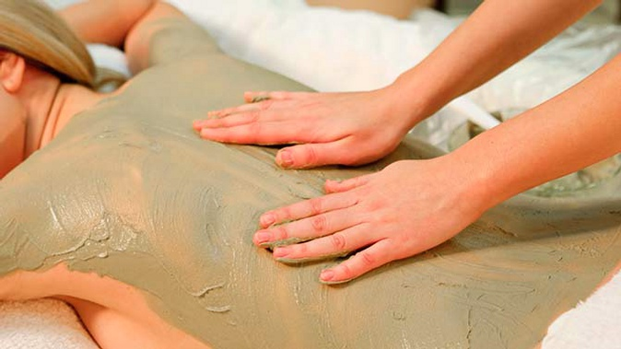

Этапы:
1. Посещение сауны (1 час);
2. Массаж-релакс всего тела (40 минут);
3. Пилинг всего тела солевым скрабом (10 минут);
4. Обёртывание крем-маской на основе грязи мёртвого моря;
5. Spa-уход за лицом во время обёртывания:
- Очищение/демакияж
- Тонизация
- Расслабляющий массаж лица
- Омолаживающая маска для лица
- Сезонная защита кожи
6. Освежающий душ
7. Релаксация – травяной чай с сухофруктами.

Длительность: 3 часа

Стоимость: 120,00 рублей

Сертификат №5 на Spa-уход за телом и лицом «Искушение вином»
(посещение сауны + массаж + обёртывание + уход за лицом)
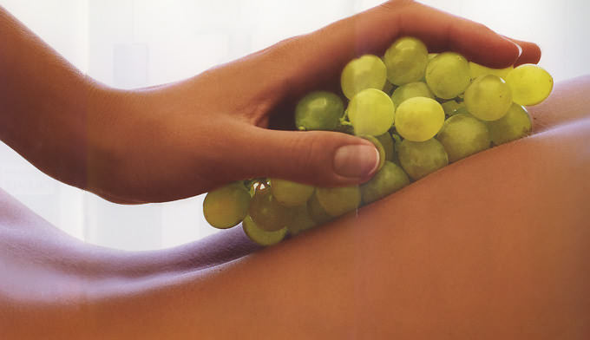

Этапы:
1. Посещение сауны (1 час);
2. Массаж-релакс всего тела (40 минут);
3. Винный пилинг всего тела нежным скрабом (10 минут);
4. Обёртывание крем-маской на основе белого вина;
5. Spa-уход за лицом во время обёртывания:
- Очищение/демакияж
- Тонизация
- Расслабляющий массаж лица
- Омолаживающая маска для лица
- Сезонная защита кожи
6. Освежающий душ
7. Релаксация – травяной чай с сухофруктами.

Длительность: 3 часа

Стоимость: 120,00 рублей

Сертификат №2 на Spa-уход за телом и лицом «Шоколадное наслаждение»
(посещение сауны + массаж + обёртывание + уход за лицом)
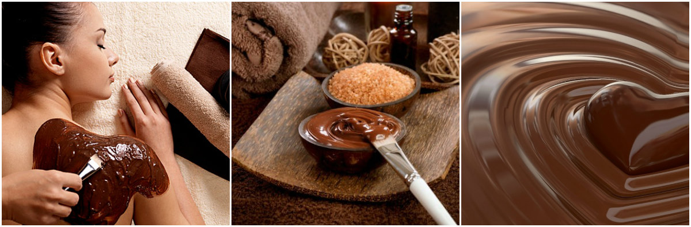

Этапы:
1. Посещение сауны (1 час);
2. Массаж-релакс всего тела (40 минут);
3. Пилинг всего тела кофейным скрабом (10 минут);
4. Обёртывание крем-маской «Шоколадная;
5. Spa-уход за лицом во время обёртывания:
- Очищение/демакияж
- Тонизация
- Расслабляющий массаж лица
- Омолаживающая маска для лица
- Сезонная защита кожи
6. Освежающий душ
7. Релаксация – травяной чай с сухофруктами.

Длительность: 3 часа

Стоимость: 120,00 рублей
Сертификат №1 на VIP Spa-уход за телом и лицом «Марципановый каприз»
(посещение сауны + массаж + vip-обёртывание + уход за лицом)
Роскошный уход для тела для любителей миндального лакомства, обогащённый драгоценными компонентами, витаминами и микроэлементами.
Необычные тающие текстуры обеспечивают поистине
аристократический уход за кожей.
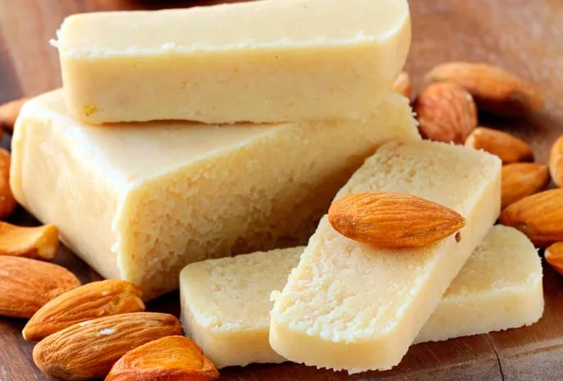

Этапы:
1. Посещение сауны (1 час);
2. Массаж-релакс всего тела марципановым маслом (40 минут);
3. Пилинг-детокс всего тела миндальным скрабом (10 минут);
4. Обёртывание крем-маской «Марципановая»;
5. Spa-уход за лицом во время обёртывания:
- Очищение/демакияж
- Тонизация
- Расслабляющий массаж лица
- Омолаживающая маска для лица
- Сезонная защита кожи
6. Освежающий душ
7. Релаксация – травяной чай с сухофруктами.

Длительность: 3 часа
Стоимость: 170,00 рублей

Сертификат №3 на Spa-уход за телом и лицом «Ягодное желе»
(посещение сауны + массаж + обёртывание + уход за лицом)
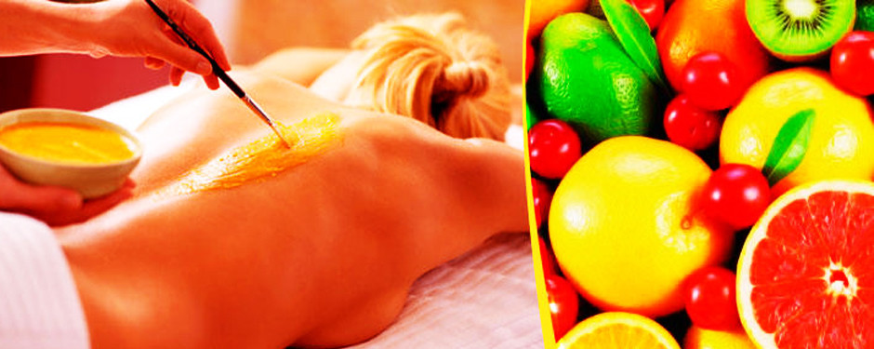

Этапы:
1. Посещение сауны (1 час);
2. Массаж-релакс всего тела (40 минут);
3. Пилинг-детокс всего тела сахарным скрабом (10 минут);
4. Обёртывание крем-маской «Ягодное желе»;
5. Spa-уход за лицом во время обёртывания:
- Очищение/демакияж
- Тонизация
- Расслабляющий массаж лица
- Омолаживающая маска для лица
- Сезонная защита кожи
6. Освежающий душ
7. Релаксация – травяной чай с сухофруктами.

Длительность: 3 часа

Стоимость: 120,00 рублей
Spa-дуэт №1 «Дуэт-гармония»
(обёртывание для двоих + чайная церемония)

В процедуру входит:

- Для неё/него:
- Пилинг-детокс всего тела ароматным скрабом;
- Обёртывание крем-маской на выбор;
- Релакс (40 минут)

- Для неё/него:
- Пилинг-детокс всего тела ароматным скрабом;
- Обёртывание крем-маской на выбор;
- Релакс (20 минут)
- Для двоих:
- Очищающий душ;
- Чайная церемония и релакс в спокойной, тихой
атмосфере с чашечкой горячего чая и угощением (30 минут).

Длительность: ~ 2 часа

Стоимость: 75,00 рубль
Spa-дуэт №2 «Дуэт-наслаждение»
(обёртывание для неё + массаж для него/неё + чайная церемония)

В процедуру входит:

- Для неё/него:
- Пилинг-детокс всего тела ароматным скрабом;
- Обёртывание крем-маской на выбор;
- Релакс ( 30 минут)

- Для неё/него:
- Массаж тела ( 30 минут)
- Для двоих:
- Очищающий душ;
- Чайная церемония и релакс в спокойной, тихой
атмосфере с чашечкой горячего чая и угощением (30 минут).

Длительность: ~ 1,5 часа

Стоимость: 65,00 рублей

Spa-дуэт №2 «Дуэт ощущений»
(обёртывание для двоих + чайная церемония)
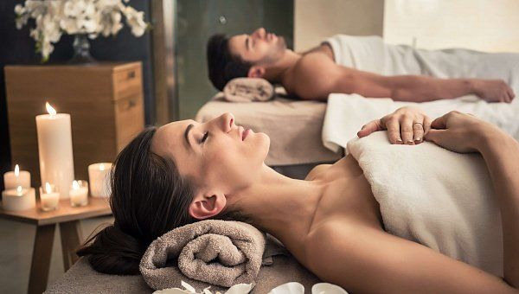

В процедуру входит:
- Для неё/него:
- Массаж всего тела (30 минут);
- Пилинг-детокс всего тела ароматным скрабом;
- Обёртывание крем-маской на выбор;
- Уход за лицом (очищение + коллагеновая маска);
- Релакс (20 минут)
- Для неё/него:
- Массаж тела ( 30 минут);
- Пилинг-детокс всего тела ароматным скрабом;
- Обёртывание крем-маской на выбор;
- Уход за лицом (очищение + коллагеновая маска);
- Релакс (20 минут)
- Для двоих:
- Посещение сауны с мини-бассейном;
- Очищающий душ;
- Чайная церемония и релакс в спокойной, тихой
атмосфере с чашечкой горячего чая и угощением (30 минут).

Длительность: ~ 1,5 часа

Стоимость: 165,00 рублей
Массаж

- Общий оздоровительный классический:

• 60 минут – 25 руб.
• 90 минут – 30 руб.

- Массаж горячими камнями:

• 60 минут – 40 руб.

- Антицеллюлитный массаж:

• 60 минут – 30 руб.

- Медовый массаж:

• 40 минут – 20 руб.

- Антицеллюлитный + медовый массаж:

• 90 минут – 45 руб.

- Оздоровительный массаж головы:

• 20 минут – 6 руб.

- Оздоровительный массаж шейно-воротниковой зоны:

• 20 минут – 8 руб.

- Оздоровительный массаж спины:

• 30 минут – 12 руб.

- Комплекс “Оздоровительный массаж спины + воротниковой зоны”

• 40 минут – 16 руб.
Обёртывание
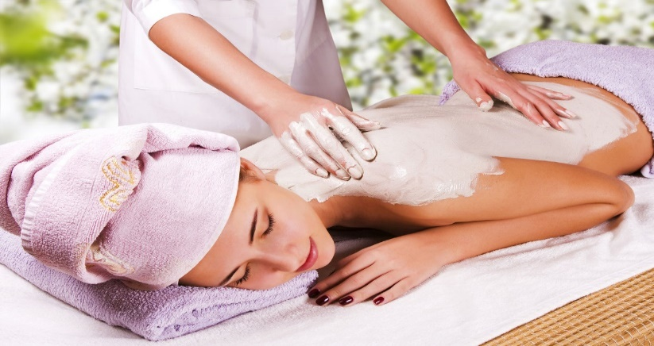

Обёртывание – это уникальная процедура расслабления и оздоровления с помощью натуральных экстрактов косметических средств.
Включает в себя несколько этапов:
- лёгкий расслабляющий массаж тела минут 15 - 20;
- пилинг в зависимости от выбранной программы;
- нанесение маски для тела, обёртывание;
- расслабление в спокойной обстановке 15 – 20 минут;
- процедура очищения кожи (душ).
- VIP-обёртывание «Марципановый каприз»
Роскошная маска для тела, обогащённая драгоценными компонентами, витамином С, фитостеринами и др.
Уникальное средство для питания кожи и сохранения её молодости.
  - 60 минут – 70.00

- Минеральное обёртывание:

  - 60 минут – 40.00

- Шоколадное обёртывание:

  - 60 минут – 45.00

- Ягодное обёртывание:

  - 60 минут – 40.00

- Винное обёртывание:

  - 60 минут – 40.00
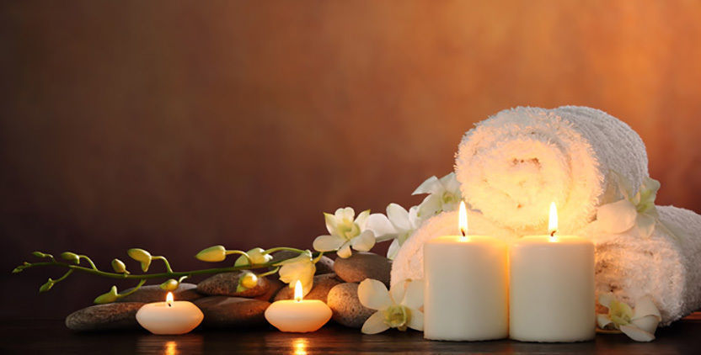
Комплекс «Массаж всего тела 60 минут + обёртывание»

- Релакс-массаж + VIP-обёртывание «Марципановое»

  - 120 минут – 95.00

- Релакс-массаж + минеральное обёртывание:

  - 120 минут – 60.00

- Релакс-массаж + шоколадное обёртывание:

  - 120 минут – 65.00

- Релакс-массаж + ягодное обёртывание:

  - 120 минут – 60.00

- Релакс-массаж + винное обёртывание:

  - 120 минут – 60.00

- Релакс-массаж + массаж лица / + маска:

  - ~ 80 минут – 55.00
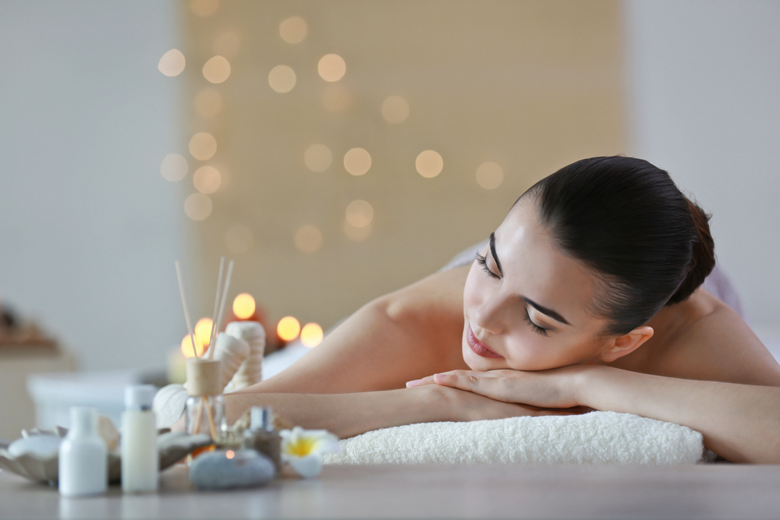

Massage & Spa
